

UNIVERSIDAD DE GUADALAJARA
CENTRO UNIVERSITARIO DE CIENCIAS EXACTAS E INGENIERÍA
DEPARTAMENTO DE CIENCIAS COMPUTACIONALES

INGENIERÍA DE SOFTWARE I

AGUAYO BERNAL CARLOS ANTONIO

Análisis Costo Beneficio
Índice
- Hardware
  - Requerimientos de Hardware
  - Cotización
- Software
- Licencias
- Dominios
- Factura Electrónica
- Permisos Municipales
- Desarrollo del sistema y capacitación de usuarios
Hardware
- Requerimientos de hardware

El día 20 de enero de 2017 cuando se realizó la entrevista al cliente sobre los requerimientos del sistema, el cliente aclaro que poseían el hardware necesario con el que se quería trabajar, sin embargo, a la fecha 8 de febrero de 2017 ser reporto que dos equipos dejaron de funcionar y a criterio de un técnico de confianza del cliente la mejor solución era comprar un equipo nuevo y como opción para el otro adquirir algunos componentes como lo son tarjeta madre, procesador, una RAM de 4 GB pues todos los demás componentes continúan funcionando

B.Cotización

Las siguientes cotizaciones fueron realizadas el día viernes 10 de febrero.
Primero por el equipo completo:

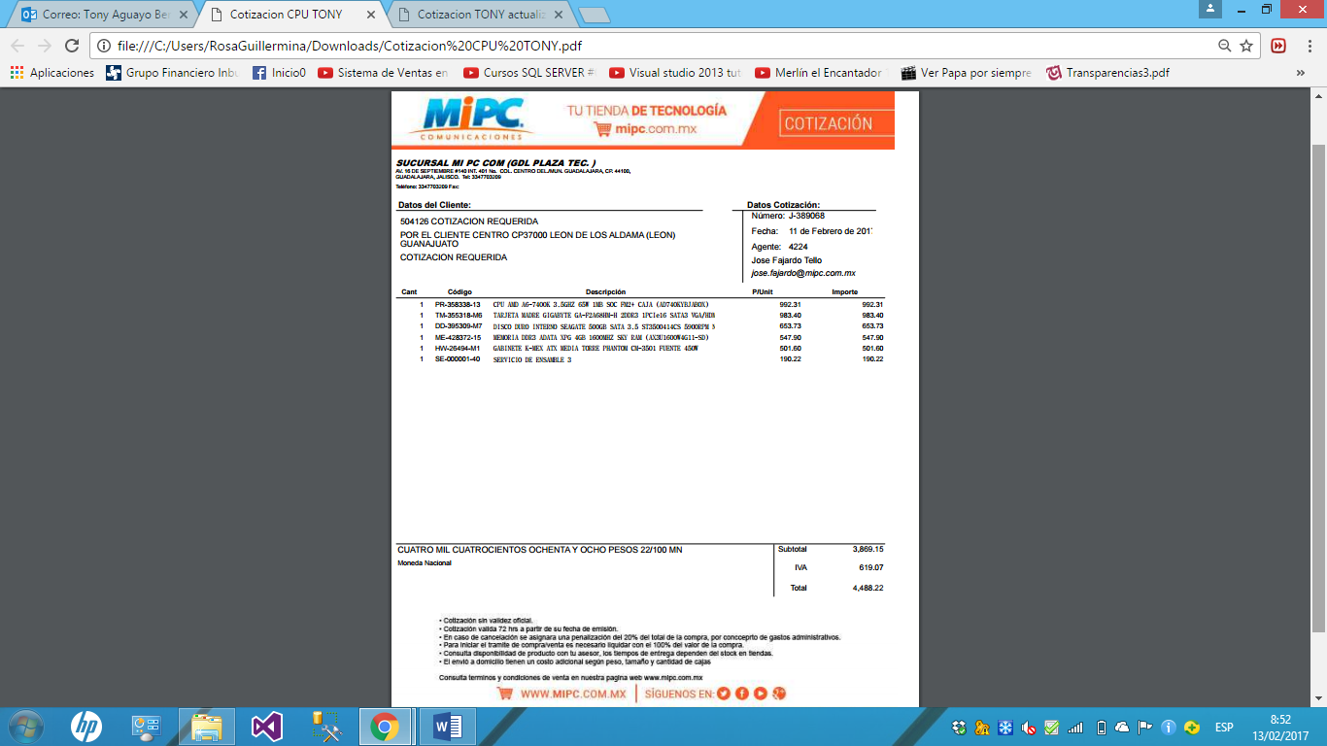

Continuamos con la cotizacion del equipo al que solo se le reemplazaran las piesas

BIBLIOGRAFÍA:

INNGENIERIA DE SOFTWARE

Novena Edición 2011
Autores: Ian sommervilles

Págs. 91
Editorial pearson

https://ifs.host.cs.st-andrews.ac.uk/Books/SE9/Web/Requirements/IEEE-standard.html

